简易机器人
开发计划

SDP-108-V0.7

分工说明
小组名称
学号 | 姓名 | 本文档中主要承担的工作内容
16231183 | 李嘉业 | 里程碑修改，风险分析，过程模型以及资源计划
16231136 | 张弩 | 里程碑撰写以及其甘特图
16231112 | 王润安 | 任务概述的撰写
16231173 | 母江涛 | 范围的撰写

版本变更历史
版本 | 提交日期 | 主要编制人 | 审核人 | 版本说明
V0.1 | 2019/3/9 | 王润安 | 母江涛 | 添加了第二部分的相关内容
V0.2 | 2019/3/9 | 母江涛 | 王润安 | 第一部分内容
V0.3 | 2019/3/9 | 张弩、李嘉业 | 母江涛 | 里程碑计划及里程碑任务映射
V0.4 | 2019/3/9 | 李嘉业 | 张弩 | 完成3,4,5部分内容
V0.5 | 2019/3/10 | 母江涛 | 李嘉业 | 更改第一部分内容
V0.6 | 2019/3/10 | 李嘉业 | 王润安 | 审核
V0.7 | 2019/3/18 | 李嘉业、王润安 | 母江涛 | 审核后的修改
V0.8 | 2019/3/18 | 张弩 | 李嘉业 | 添加里程碑计划任务编号

目 录
目录
1. 范围 1
1.1 项目概述 1
1.2 文档概述 1
1.3 术语和缩略词 1
1.4 引用文档 1
2. 项目任务概要 2
2.1 工作内容 2
2.2 主要人员 2
2.3 产品 3
2.3.1 程序或设备 3
2.3.2 文档 3
2.4 运行与开发环境 3
2.4.1 运行环境 3
2.4.2 开发环境 3
2.5 项目期限 3
3. 风险管理（简化） 4
4. 过程模型 6
5. 资源计划 7
6. 进度计划 8
6.1 里程碑计划 8
6.2 里程碑任务映射 8

范围

项目概述
本项目为简易机器人,实现机器人在室内自动避障行进，物品抓取。
由于室内环境（如物体摆放）是变化的，所以固定的路线规划不适用于室内机器人，该项目要实现的主要功能是实现自动避障寻路，物品抓取，语音控制。为了保证安全性，机器人设计速度不应太高。为了提高操作性，可以开发UI界面进行控制。
该项目可以用于家用智能机器人、智能管家、智能服务员等。用户发出指令，智能机器人就自动完成相应任务，由于现实情况是不断变化的，因此要实现自动避障，使机器人在复杂条件下运行，要完成各种任务就需要实现物品抓取。当前设计为语音控制，为了使用方便，机器人控制app可以作为后续开发任务。

文档概述
文档主要包含项目的介绍、项目任务分配、项目进度安排、项目所需资源安排、风险管理。文档主要安排各成员的分工责任，明确进度时间线，用于协调成员工作，监督项目进度完成，保证项目开发顺利进行，在遇到突发状况时及时做出计划调整。

术语和缩略词
简易机器人 Simple Robot 简称：SR
室内导航 Indoor Navigation 简称：IN
物品抓取 Object Grab 简称：OG
语音控制 Speech Control 简称：SC
（将在后续项目推进的过程中进一步添加）

引用文档
- 《机器人开发手册》 V1. 1. 0 2019-3，软件工程课程组
- 《SDP-开发计划模板》 2019版 2019-3，软件工程课程组

项目任务概要

工作内容
本项目的最终目标是实现一个可以自由移动并根据目标检测进行自动抓取的机器人。整个项目的开发主要分为框架建设、代码编写、系统测试这三个部分。
项目阶段编号 | 项目阶段
1 | 框架建设
2 | 代码编写
3 | 系统测试
表 1-项目阶段汇总
其中，框架建设的主要工作是学习机器人开发手册上的和项目相关的知识、确定整个工程所需要的技术和整个工程的大致工程框架，将整个工程进行模型化，具体细化整个模型的各个组成部分，方便后续的开发。
代码编写则需要根据在框架建设部分形成的框架，具体地将模型的各个部分进行代码实现。具体而言整个代码编写部分需要完成三个方面的工作，分别是实现机器人的基本运动和在导航下下的运动，实现机器人的识别功能，以及实现机器人的抓取功能。在实现完成这三个部分之后要对这三个部分进行整合，使机器人能够完成需求指定的动作。
系统测试是在代码人员将工程初步完工的情况下，模拟实际情况，对整个系统的性能进行测试，并在现实的实体上初步运行程序来测试整个系统的正确性与可靠性，并指出其中的不足。具体而言测试工作也分为三大项，分别是对机器人移动功能的测试、对机器人识别与导航功能的测试、对机器人抓取物体部分的测试以及三个部分合一的对机器人整体系统的测试。

主要人员
姓名 | 技术水平 | 工作经验 | 本项目中担任角色
李嘉业 | Java，C，Python | 三年编程经验 | 产品经理
张弩 | Java，C，Python | 三年编程经验 | 软件工程师、算法工程师
母江涛 | Java，C，Python | 三年编程经验 | 软件工程师、测试人员
王润安 | Java，C，Python | 三年编程经验 | 算法工程师、测试人员
表 2-参与项目人员汇总

产品

程序或设备
完成整个项目之后需要向客户提交整个工程的可执行版本、并将装好本程序的机器人样件作文最终成果的展示向客户交付。

文档
开发完成后，向客户交付：
《产品使用说明手册》
《项目开发计划书》
《项目测试计划书》
内部保存：
《需求分析文档》
《产品设计文档》

运行与开发环境

运行环境
硬件：
启智ROS机器人
软件：
LINUX系统ROS

开发环境
硬件：
达到此配置的计算机三台以上：
内存：8GB以上
硬盘：100GB以上
启智ROS机器人一台
软件：
操作系统Win7以上以及装有Linux的双系统或虚拟机、其中装有IDEA、Eclipse、PyCharm、VSstudio等IDE以及各IDE运行所需要的环境。

项目期限
项目在2019–2–26开始进行，在2019–6–1起，开始正式使用。

风险管理（简化）
3.1风险分类
对开发简易机器人过程中可能出现的风险进行分类
- 过程风险；
- 技术风险；
- 开发环境风险；
- 人员风险；
3.2风险识别
3.2.1管理过程风险
序号 | 管理过程风险 | 常见的风险 | 应对措施
1 | 项目组缺乏软件开发标准过程或软件工程的知识 | - 没有对项目进行相应的培训，或者培训不够  - 项目成员缺乏软件工程知识，导致项目过程不能得到有效理解和执行 | 在软件开发前进行足够的培训
2 | 没有对工作产品进行有效配置管理 | - 配置管理计划对工作产品的定义不够全面  - 没有使用配置管理来维护系统/软件需求  - 没有用配置管理工具对产品的版本进行控制 | 使用专门的配置管理软件进行配置管理
3 | 没有对项目过程和产品进行质量保证工作 | - 没有对工作产品进行评审和复审，导致问题不能及时发现  - 项目过程没有按照标准过程进行  - 没有有效的产品评审标准，可能导致产品的问题不能及时发现 | 定期对产品进行复审，发现问题及时修改
表 3-管理过程风险汇总
3.2.2技术过程风险
序号 | 技术过程风险 | 常见的风险 | 应对措施
1 | 缺乏有效的项目工具支持 | - 没有有效的软件测试工具，可能造成问题无法发现  - 没有有效地项目管理和跟踪工具，可能导致项目管理的工作量增加 | 安装有效的测试软件和项目管理软件
2 | 项目过程不能按照计划进行 | 人员技能不足，导致工作不能按计划完成 | 开发人员不断学习相关的技能
表 4-技术过程风险汇总
3.2.3技术风险
序号 | 技术风险 | 常见的风险 | 应对措施
1 | 项目涉及新的接口硬件或软件 | - 待开发的软件需要使用从未使用过的或未经证实的硬件接口  - 待开发的软件需要使用从未使用过的或未经证实的软件接口 | 在使用新的软硬件前，进行充分的熟悉和测试
2 | 需求人员缺乏相应的领域知识或需求分析技能 | 需求人员缺乏相应的领域知识或需求分析技能 | 更换需求分析人员或改进需求分析策略
3 | 项目引入了新的辅助工具 | - 项目引入了新的需求管理工具、测试工具  - 项目引入了新的软件设计工具  - 对新工具培训不足 | 进行充分的培训后再让开发人员对本项目使用新工作
表 5-技术风险汇总
3.2.4开发环境风险
序号 | 开发环境风险 | 常见的风险 | 应对措施
1 | 项目成员不熟悉项目所使用的操作系统 | 项目成员对本项目使用的Linux系统不熟悉 | 对项目组成员进行必要的培训
表 6-开发环境风险汇总
3.2.5人员风险
序号 | 开发人员相关风险 | 常见的风险 | 应对措施
1 | 项目所需人员不能保证 | - 所需要的开发人员不足  - 测试人员不足  - 架构师不能及时到位 | 提高软件开发效率以适应人员不足
2 | 项目成员缺乏必要的技能或经验 | - 对项目成员的技术培训不到位  - 项目组缺乏经验的新员工多 | 对项目组成员进行必要的培训
3 | 项目成员工作不敬业或沟通合作不顺畅 | 部分成员有情绪，不能安心工作 | 采取一定的激励机制，促进成员积极开发
表 7-人员风险汇总
3.3风险分析
3.3.1风险概率及影响
参数 | 值 | 定性描述 | 进度 | 质量 | 范围
概率 | 0.9 | 非常高
概率 | 0.7 | 高
概率 | 0.5 | 中
概率 | 0.3 | 低
概率 | 0.1 | 非常低
影响 | 0.8 | 非常高 | 进度延期两周以上 | 项目最终结果实际无法使用 | 严禁发生
影响 | 0.4 | 高 | 进度延期一周以上 | 质量降低到不符合课程要求 | 严禁发生
影响 | 0.2 | 中 | 进度延期三天以上 | 质量下降到需要紧急修改 | 每月最大限度一次
影响 | 0.1 | 低 | 进度延期两到三天 | 仅有要求极其严格的应用受到影响 | 每月最大限度两次
影响 | 0.05 | 非常低 | 进度延期一天以内 | 质量下降并不显著 | 每月变更小于3起
表 8-风险概率及影响
3.3.2风险状态
风险状态 | 状态描述
跟踪中 | 处于监视中
正减轻 | 风险发生的可能减小或带来的影响正在减轻
正应急处理 | 发生了超出预期，正在紧急处理
已关闭 | 风险应对成功后被关闭
已消失 | 风险发生的可能减小为0
表 9-风险状态
3.4风险管理策略
（将在之后进一步添加）

过程模型
项目开发拟采用瀑布模型以满足课程需求；
4.1瀑布模型定义
瀑布模型是一个项目开发架构，开发过程是通过设计一系列阶段顺序展开的，从系统需求分析开始直到产品发布和维护，每个阶段都会产生循环反馈，因此，如果有信息未被覆盖或者发现了问题，那么最好 “返回”上一个阶段并进行适当的修改，项目开发进程从一个阶段“流动”到下一个阶段。
4.2具体实现
在分析需求时，先进行项目计划的编写，进行评审，修改；之后进行需求分析，同样进行评审和修改；其他步骤依次按此进行，体现瀑布模型循环反馈与“流动”的特点。

资源计划
5.1人力资源
姓名 | 擅长领域 | 负责工作
李嘉业 | Java，C，Python,三年编程经验 | 架构设计、编程实现
张弩 | Java，C，Python,三年编程经验 | 编程实现、优化算法
母江涛 | Java，C，Python,三年编程经验 | 编程实现、产品测试
王润安 | Java，C，Python,三年编程经验 | 优化算法、产品测试
表 10-人力资源汇总
5.2硬件资源
- 队伍个人配给满足开发需求的笔记本电脑；
- 启智机器人；
5.3其他资源
需求资源 | 是否到位
启智机器人使用手册 | 是
项目实现过程中的指导 | 是
沟通讨论平台 | 是
表 11-相关资源汇总

进度计划

里程碑计划
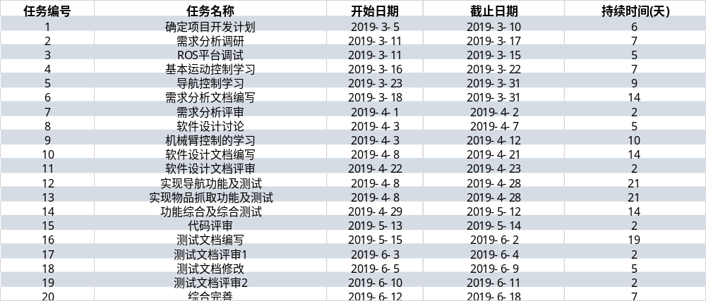
表 12-里程碑计划

里程碑任务映射
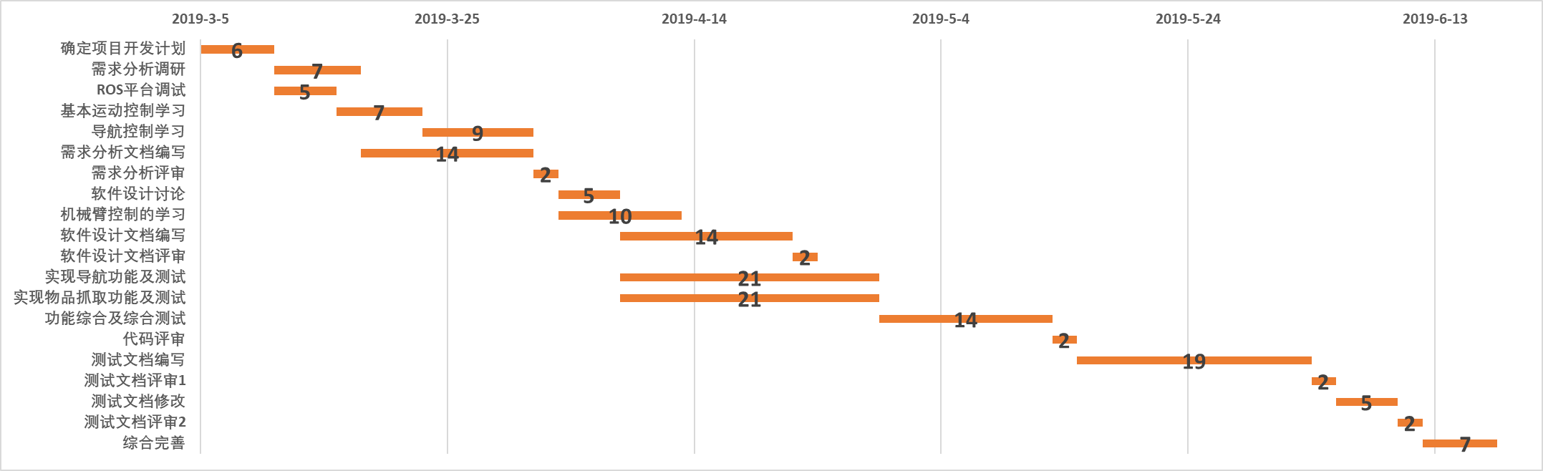
图 2-里程碑任务映射

6.3网络图
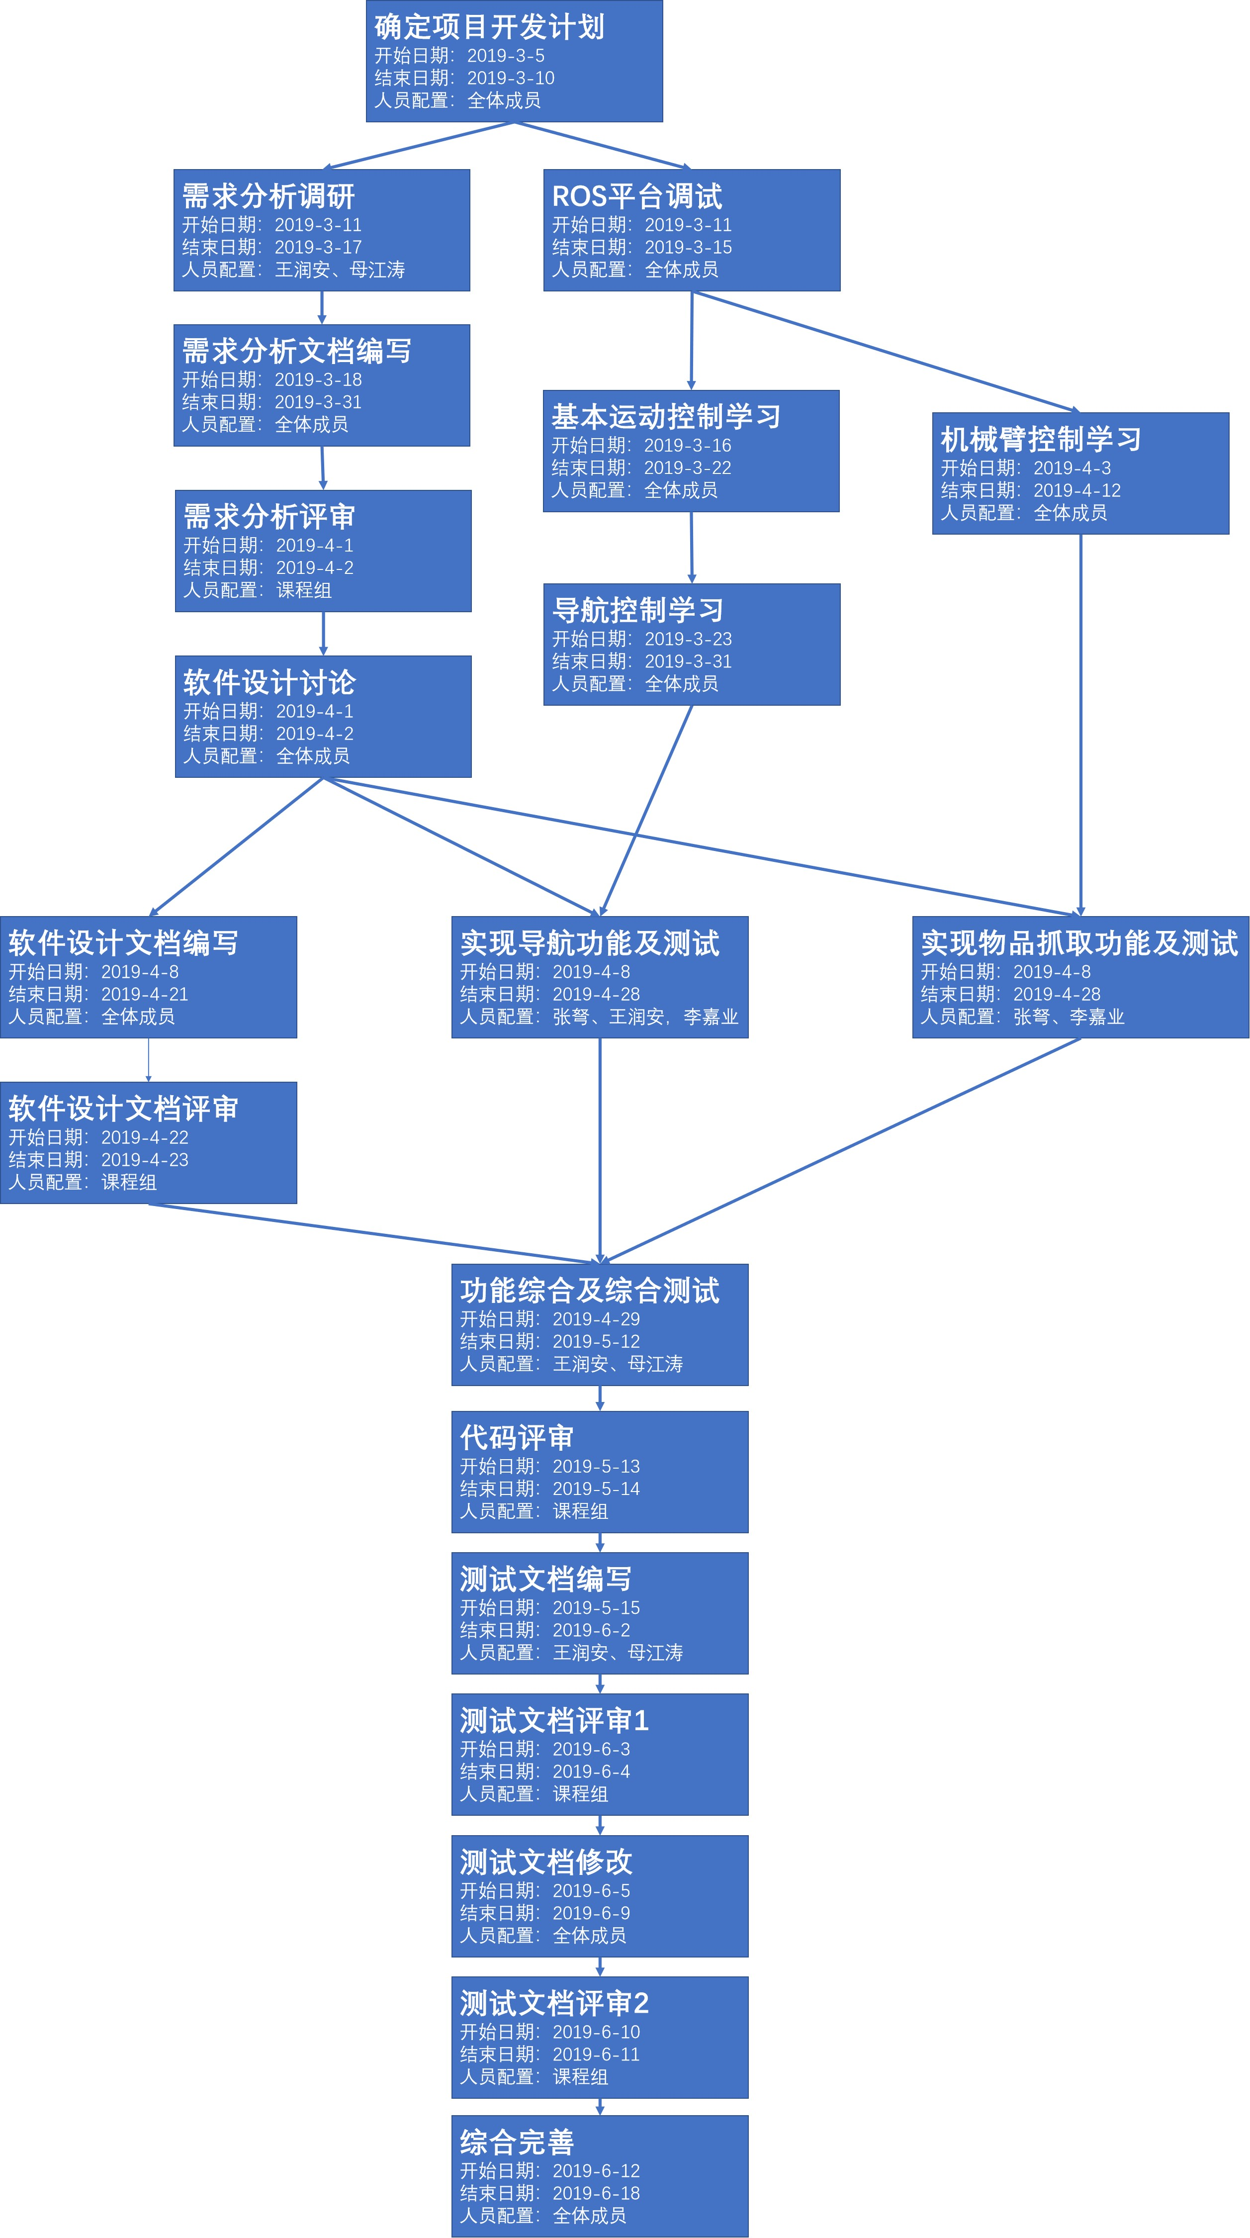
图 3-项目网络图

